Museologi - Stemmer fra kolonierne

Definition på museologi (gennemgås før ekskursionen):
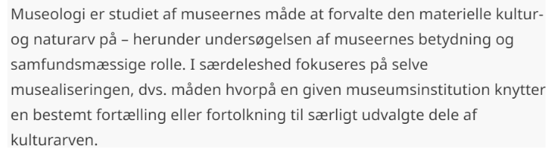
Fra: På Sporet af historien.
Sagt med andre ord indgår nedenstående fokuspunkter i den museologiske disciplin:

- Et museum udstiller genstande, dvs. fysiske spor også kaldet levn fra fortiden fx en kam fra Egypten, en hashbod fra Christiania, en soldateruniform fra Treårskrigen mv.
- En museumsudstilling formidler en bestemt fortælling om fortiden. Museets fortælling er en sandhed blandt mange sandheder om fortiden.

- En museumsudstillings fortælling om fortiden kan repræsentere den mest udbredte fortælling om fortiden eller bryde med denne.

Hvorfor museumsbesøg og museologi (gennemgås før ekskursionen)?
- På skolen arbejder man hovedsageligt med tekster og film. Museer er derimod læringsrum med fx genstande og lyde, der kan appellere til sanser, der ikke aktiveres i den almindelige undervisning. Således kan museumsbesøg skabe nysgerrighed og motivation samt giver billeder på fortiden og knager til den faglige viden:
“På museerne kan man både se, røre, føle og erfare fragmenter af fortiden.” (Boritz: 80)
- Genstande på museerne kan bidrage med faglig viden og nye perspektiver på fortiden samt medvirke til refleksion om mennesket som historieskabt og historieskabende.
- Krav i læreplanen: “Udadvendte aktiviteter som ekskursioner, feltarbejde, samarbejde med museer, m.m. skal være repræsenteret i undervisningen.” (Historie-STX). Der er desuden krav om at arbejde med historiebrug på HF og STX.
- Museer er en blandt mange måder at danne og styrke sin historiebevidsthed på; det har de vist glemt i nedenstående figur:
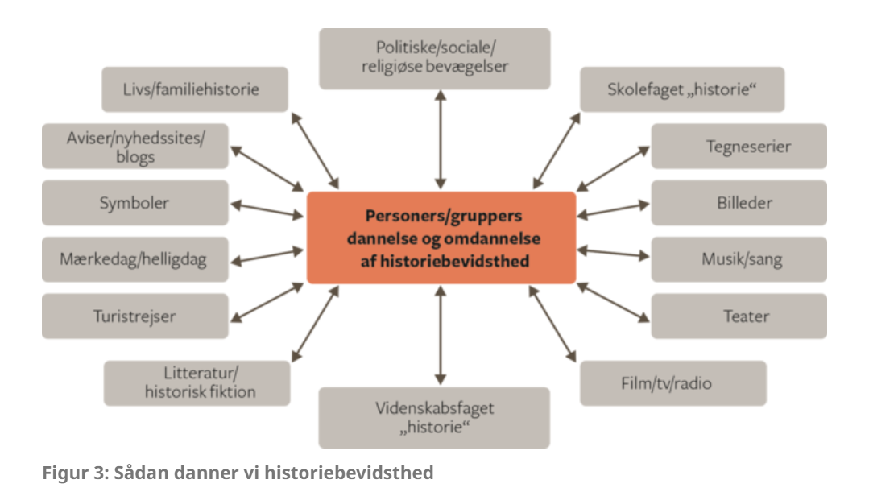

Selve museumsbesøget Stemmer fra kolonierne (fokus på Dansk Vestindien) på Nationalmuseet.

Analyseskema til museologi (gennemgås inden ekskursionen og printes i en folder):
Overordnet problemstilling, der skal besvares:
Hvilken fortælling om Danmarks kolonisering af de vestindiske øer formidles i Nationalmuseets udstilling “Stemmer fra kolonierne”?
Hypotese 1-Hvis' fortælling/stemme forventer du at høre om (plantageejernes, de slavegjortes, kaptajnernes eller...?): Skriv her

Hypotese 2-Hvilke genstande/levn forventer du at se udstillet?: Skriv her
Dokumentation: Inddrag tekst fra museets hjemmeside (det har ANS gjort) og museumskatalog (det undlader vi denne gang), tag billeder under besøget (ja, gør det) samt udfyld analyseskemaet vha. stikord (ja, gør det)
Afsender | Nationalmuseet
Formål | At give stemmer til nogle de mennesker, som levede under koloniseringen:  “Nationalmuseets udstilling om Danmarks kolonihistorie i Vestindien, Indien, Vestafrika og Grønland handler ikke om handel, varer og ressourcer, men om mennesker. Vi møder den vestindiske oprører Mary Thomas, Guldkystens slavehandler Ludvig Rømer (...) den vestindiske slave Franciscus og mange andre. Mennesker, der bærer på dramatiske historier om savn, splittede familier, frygt og overgreb. Men også håb, brudte lænker og oprørstrang.”  Fra: https://natmus.dk/museer-og-slotte/nationalmuseet/udstillinger/stemmer-fra-kolonierne/
Målgruppe | Nationalmuseet skal gøre fortiden tilgængelig og vedkommende for alle.  Fra: https://natmus.dk/fileadmin/user_upload/Editor/natmus/nat_som_organisation/Nationalmuseets_Strategi_2017-2020_100117.pdf
Budskab og tendens | -Mikrohistorisk perspektiv:  Der gives også stemmer til de mennesker, der ikke var magtfulde.  -Tendens (subjektiv eller objektiv?): | Skriv her
Arkitekturens samspil med udstillingen | Udstillingen er på Nationalmuseet, som er i Prinsens Palæ, der blev bygget under den florissante periode i 1700-tallet, hvor Danmarks overklasse fik meget rigdom bl.a. pga. kolonierne. | 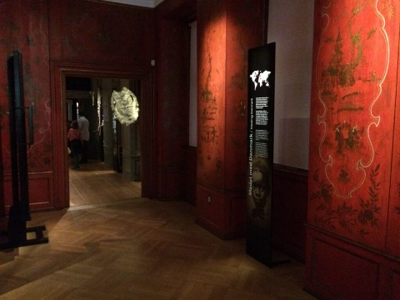  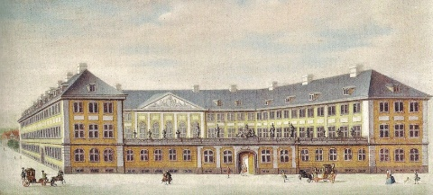
Udstillingens fortælling om Dansk Vestindien | Fokusér på én af følgende stemmer i udstillingen.  -Guldkystens slaveejer Rømer:  eller  -Den slavegjorte Franciscus i Vestindien:  eller  -Oprøreren Mary Thomas  eller  -Havnekaptajn kone Louise Rohde (Skt. Thomas):  eller  -Tjenestepige  eller  -Oly  eller  -Slavegjort pige Anna Cathrine | Hvad fortælles der om personen, og hvilke genstande har Nationalmuseet valgt at udstille?  Skriv her
Udstillingens fortælling om Dansk Vestindien perspektiveret til, hvad du har lært i historiemodulerne | Forskelle:  Ligheder: | Skriv her
Undren og fascination | - Hvilken genstand skaber en undren hos dig og hvorfor?  -Er der genstande, som du mangler? | Skriv her og tag billede
Formidlingen | - Hvilke virkemidler bruges i udstillingen? | Ikke denne gang.
Konklusion på problemstillingen: Skriv her

Hypotese 1: Bekræftes eller afkræftes: Skriv her

Hypotese 2: Bekræftes eller afkræftes: Skriv her

Efter museumsbesøget:
Aflever analyseskemaet til ANS.
I det efterfølgende modul snakker vi om jeres analyse.

